营运部发[2015] 332号 签发人:李坚
督导科12月第3周、第4周门店现场情况通报及处罚通知(第35期)

各片长、门店：
营业部督导科于2015年12月第3周、第4周对门店现场进行了常规检查，现将第3周、第4周检查情况及相应罚款处理进行通报，具体情况如下：
- 案例分享：
2015年12月25日上午，督导巡店高新片区府城大道店，在检查门店现场基础工作时发现门店货架上货品大部分价签空缺，便向门店了解原因，门店回复说是信息部不能打印。府城大道店货架不仅缺少价签，价签与药品也存在不对应的情况，痔炎消胶囊价签匹配一清颗粒药品。目前信息部与商品部在一层楼办公，需要打印价签的门店请想办法灵活解决，请及时了解打印机是否可以使用，若信息部打印机出现故障，想办法使用商品部的。请门店认真清理货架货品与价签对应的情况，切记再出现以上现象，针对不认真的门店，营运部将重罚。销售从细节处出发，珍惜每一位进店的顾客！
二、门店的共性问题：
序号 | 罚款内容 | 门店
1 | 处方柜宣传未取消 | 天久北巷店、枣子巷店、浆洗街店、双楠店、北东街店、金丝街店
2 | 圣诞节活动内容背诵不熟 | 府城大道店、新乐中街店、华泰店、浆洗街店、双楠店
3 | 每日一课/一题未按时学习 | 府城大道店、天久北巷店、龙潭西路店、华泰店、清江东路店
4 | 未学习缺货处理流程 | 龙潭西路店、燃灯寺店、北东街店、汇融名城店、金丝街店
5 | 收银台Ve乳无爆炸花宣传信息 | 新乐中街店、天久北巷店、龙潭西路店、华泰店、十二桥店、浣花滨河店、北东街店、人民中路店
6 | 现金管理不到位 | 新怡店、双楠店
三、本周检查片长存在的问题：
序号 | 片区 | 存在问题
1 | 西北片区 | 请西北片区片长向海英加强门店现场基础管理工作！请片区重视门店现金管理，处方柜药品不能有任何宣传。
2 | 光华片区 | 请光华片区片长刘琴英加强门店现场基础管理工作！枣子巷店基础工作有所改善，期待十二桥店的改变。请重视圣诞节活动宣传，飞检期间，非药品可以宣传爆炸花，请门店添加Ve乳爆炸花、湿巾爆炸花活动内容宣传。
请片区主管巡店时注意复核上次的检查记录，复核之后在复核栏打勾、签字。
请各片区主管，巡查门店时，注意门店的细节问题，督促门店早、晚班下班前，有当班负责人或店长对门店各项基础工作进行检查，并及时整改、保持。
四、门店罚款明细如下：

序号 | 片区 | 门店 | 罚款项目 | 罚款金额 | 门店  得分
1 | 东南片区 | 龙潭西路店 | - 门店未学习办公室下发143号文关于缺货流程处理办法（门店20元，店长10元）  - 收银台湿巾、芦荟VE乳无爆炸花宣传（门店10元）  - 门店未学习营运部发中药内容（每日一课）（门店20元） | 60.00 | 77分
2 | 东南片区 | 华泰路店 | - 橱窗污渍（门店5元）  - 中药操作台下方物资杂乱（门店5元）  - 芦荟VE乳、湿巾未用爆炸花宣传（门店10元）  - 未按进度学习中药内容（门店10元）  - 货架买赠爆炸花未取消（门店10元，店长10元）  - 张天英圣诞节活动内容背诵不熟（当事人10元，店长5元）  - 交接班本无1-2个品种学习，无重大邮件登记（门店20元，店长10元） | 95.00 | 72分
3 | 东南片区 | 华康路店 | - 湿巾无爆炸花宣传（门店5元）  - “为您服务”照片未及时更新（店长5元）  - 门楣吊旗张贴不美观，未重点突出（门店10元，店长5元0 | 25.00 | 83分
4 | 东南片区 | 东南片区片长（何巍） | 门店现场基础管理不到位，片长负连带责任。 | 14.00
5 | 光华片区 | 双楠店 | - 飞检门店未引起重视，处方柜POP、KT板（复方丹参片、万艾可)未取消，花车品种未归类（门店20元，店长10元）  - 收银台台面放有摇摇车现金（门店10元）  - 沈茹格对圣诞节活动内容背诵不熟（当事人10元,店长5元）  - 未按时召开交接班会议（店长10元） | 65.00 | 66分
6 | 光华片区 | 浆洗街店 | - 处方柜插卡、收银台太极钙赠品未取消陈列，罗美乐展架陈列（门店20元，店长10元）  - 橱窗卫生不到位（门店10元，店长5元）  - 圣诞节活动杨婷背诵有误，胡秀天胶背诵不熟（当事人杨婷10元，胡秀10元，共20元，店长10元）  - 中药区域大面积胶印（门店10元）  - 库存杂乱（门店5元） | 90.00 | 68分
7 | 光华片区 | 十二桥店 | - 中药区域卫生不到位，配方柜存在药斗不干净、窜斗情况（门店20元）  - 芦荟VE乳未陈列至收银台，无爆炸花(门店10元）  - OTC消化、食品、RX抗菌、RX呼吸柜卫生不到位（各柜负责人各3元，共12元）  - 文件学习签字不全（邹倩、庄英、郭书城各10元，共30元）  - 私人用品未放入休息区（门店10元） | 82.00 | 61分
8 | 光华片区 | 清江东路店 | - 门店2天未学习营运部下发中药内容（门店10元，店长10元）  - OTC补益、RX骨伤、RX心脑、食品柜少量积灰（各柜负责人各3元，共12元，店长6元） | 38.00 | 84分
9 | 光华片区 | 枣子巷店 | - 橱窗污渍(门店10元，店长5元）  - 中药堆头胶印（重复问题）门店20元，店长10元  - 门店液体睡放（门店10元）  - 处方柜陈列POP未取消，橱窗万艾可荧光板未取消，买送信息文宣品未取消（门店20元，店长10元）  - 中药配方柜操作台下方杂乱（门店5元） | 90.00 | 76分
10 | 光华片区 | 燃灯寺店 | - 湿巾无爆炸花宣传（门店5元）  - 插座积灰（门店5元）  - 销售任务分解未按时登记（门店10元，店长5元）  - 张梦思未学习办公室发143号文关于缺货流程处理办法（当事人10元，店长10元） | 45.00 | 78分
11 | 光华片区 | 浣花滨河店 | - 芦荟VE乳无爆炸花宣传（门店5元）  - 处方药与非处方药未分开陈列，宣传资料未封箱放入休息区，湿巾宣传无爆炸花（门店20元，店长10元）  - 收银台杂乱，存在胶印（门店10元）  - 招牌卫生脏（门店5元） | 50.00 | 82分
12 | 光华片区 | 光华片区片长（刘琴英） | 门店现场基础管理不到位，片长负连带责任。 | 72.00
13 |  | 北东街店 | - VE乳未用爆炸花宣传（门店5元，店长2元）  - 店长未培训办公室发143号文（店长20元）  - 处方柜宣传信息未取消完全（门店10元，店长5元）  - 库房杂乱，收银台空缺较大（门店20元，店长10元） | 72.00 | 74分
14 | 西北片区 | 汇融名城店 | - 橱窗卫生不到位(门店10元，店长5元）  - 地面未拖地，未打扫（门店10元，店长5元）  - 收银台、玻璃柜有私人物品（门店10元）  - 处方药与非处方药未分开陈列（门店20元，店长10元）  - 梁天秀未按时签字学习文件记录（当事人20元）  - 店长未对门店培训办公室发文143号（店长20元）  - 熬胶锅卫生不到位（门店5元） | 105.00 | 67分
15 | 西北片区 | 人民中路店 | - 库房杂乱（门店10元，店长5元）  - VE乳未陈列至收银台（门店10元，店长5元）  - 处方药与非处方药未分开摆放，打折爆炸卡未取消完全（门店20元，店长10元） | 60.00 | 71分
16 | 西北片区 | 金丝街店 | - 冷柜、室内未按时登记温湿度（质管员20元，店长10元）  - 门店未重视飞检工作，万艾可荧光板、橱窗海报、中山中智买折爆炸花、收银台OTC药品陈列未取消（门店20元，店长10元）  - 库房杂乱(门店5元）  - 店长未对门店员工培训办公室发143号文邮件内容（店长20元） | 85.00 | 77分
17 | 西北片区 | 新怡店 | - 店长未按时签字文件学习记录（吕泽芬10元）  - 摇摇车现金未放入保险柜，12月未登记并及时存入银行（门店50元，店长20元） | 80.00 | 89分
18 | 西北片区 | 西北片区片长（向海英） | 门店现场基础管理不到位，片长负连带责任。 | 82.00
19 | 高新片区 | 天久北巷店 | - 温湿度记录未按时填写（质管员10元）  - 未按时学习每日一课/一题（门店5元,店长5元）  - 收银台、堆头胶印（门店10元，店长晏玲5元）  - 飞检门店未重视，处方POP、爆炸花、药品会员特价未取消（门店50元，店长晏玲20元）  - VE乳未摆放至收银台，无爆炸花（门店10元，店长晏玲5元） | 120.00 | 70分
20 | 高新片区 | 府城大道店 | - 橱窗存在蜘蛛网、污渍（门店10元）  - 刘莉对圣诞活动背诵不熟（当事人20元，店长10元）  - 门店无背景音乐（门店5元）  - 文件学习记录本未按时记录（门店20元）  - 每日一课/一题未按时学习（门店20元）  - 未按时填写安全巡查记录本（安全员10元，店长10元）  - 货架价签与药品不对应（门店4元，店长4元） | 113.00 | 55分
21 | 高新片区 | 新乐中街店 | - 处方药与非处方药混放（OTC柜摆放处方药），花车品种未按要求取消陈列（门店20元，店长10元）  - 任远芳对圣诞节活动内容背诵有误（当事人10元，店长5元）  - 收银台VE乳爆炸花、湿巾爆炸花未宣传（门店10元，店长10元）  - 收银台1处胶印（门店5元）  - RX消化柜、中药货架部分品种无价签（门店10元） | 80.00 | 66分
22 | 高新片区 | 高新片区片长（钱芳） | 门店现场基础管理不到位，片长负连带责任。 | 25.00
23 |  | 合计 |  | 1548.00
营运部对以上门店进行全公司的通报批评，并要求片长监督以上门店及时整改。本周罚款共计：1548.00元，有罚款的门店请在规定时间内交于营运部，逾期将翻倍处罚。
另：请各店将督导罚款按规定时间交到营运部熊晓艳处，不得直接存款或交到财务部。如未按要求执行，一律视为未按时上交督导罚款，将对门店重新处罚。请片长本人亲自将罚款交往营运部。
- 优秀图片展示
庆云南街优秀陈列展示图
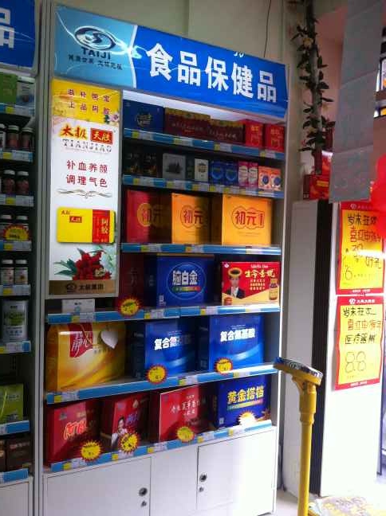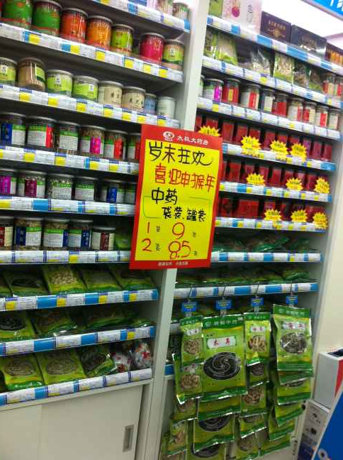
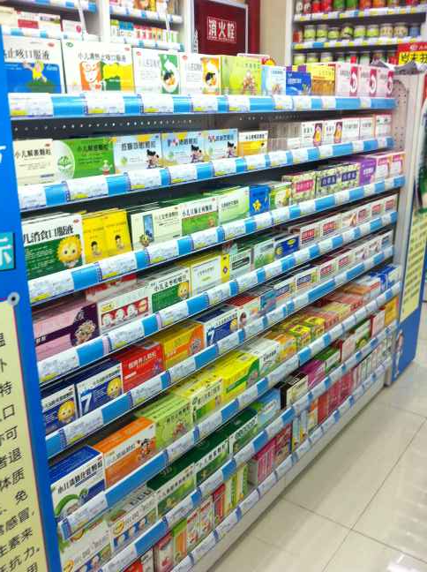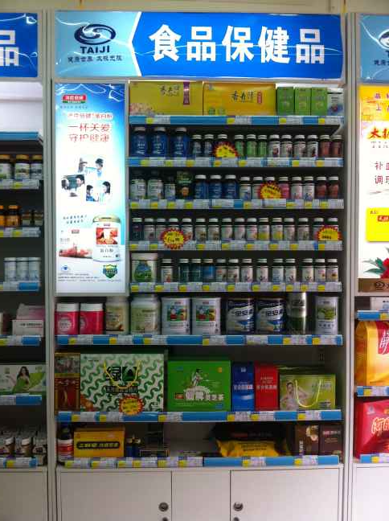
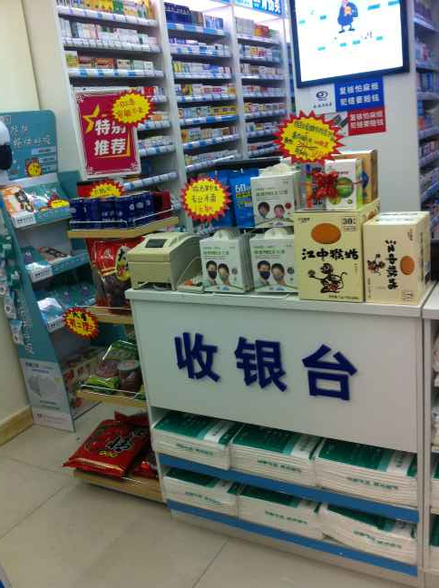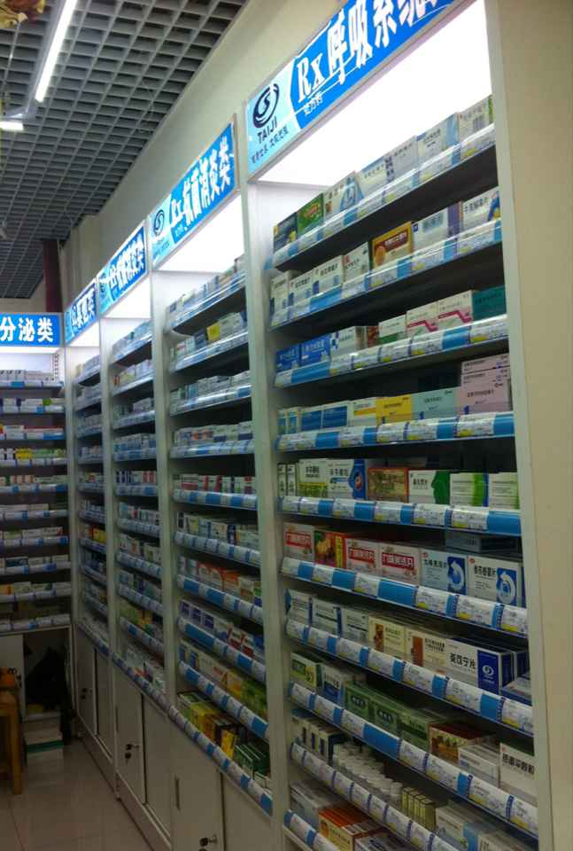
西北片区片长向海英+1分基础管理分
主题词： 督导 检查情况 通报
四川太极大药房连锁有限公司 营运部 2015年 12月28日印发
打印： 林丰燕 核对：谭莉杨 （共印1份）

